Resolución del Pleno del Instituto de Transparencia, Acceso a la Información Pública y Protección de Datos Personales del Estado de México y Municipios, con domicilio en Metepec, Estado de México, de fecha veintiuno de abril de dos mil veintiuno.
VISTO el expediente formado con motivo del recurso de revisión 01012/INFOEM/IP/RR/2021, promovido por xxxxxxxxxxxxxxxxxxxxxxxxxxxx xxxxxxxxxxxxxxxxxxxxxxxxxxxxxxxx, que en lo sucesivo se le denominará EL RECURRENTE, en contra de la respuesta del Ayuntamiento de Malinalco, en lo sucesivo EL SUJETO OBLIGADO, se procede a dictar la presente resolución con base en lo siguiente:
RESULTANDO
- En fecha diecinueve de febrero de dos mil veintiuno, EL RECURRENTE presentó a través de la Plataforma Nacional de Transparencia vinculada al SAIMEX, ante EL SUJETO OBLIGADO, la solicitud de acceso a información pública, a la que se le asignó el número de expediente 00031/MALINAL/IP/2021, mediante la cual solicitó lo siguiente:
“Solicito el documento que muestre la justificación técnica y legal para el uso de la camioneta con la que se transporta el presidente municipal, la factura, oficio, convenio y/o que muestre la posesión o propiedad de dicho bien por parte de municipio, así como el número o ficha de inventario. También solicito, respecto a dicho bien, el kilometraje de uso a febrero de 2021, las facturas o pagos por seguro vehicular, pago de tenencia, servicios y garantías realizadas o hechos efectivos, las placas oficiales. De igual manera solicito las facturas y comprobantes de gasto de gasolina para dicho vehículo para los años 2019, 2020 y 2021.” (Sic)

MODALIDAD DE ENTREGA: Vía Saimex y correo electrónico institucional.
II. Con base en el detalle de seguimiento que obra en EL SAIMEX, se advierte que en fecha nueve de marzo de dos mil veintiuno, EL SUJETO OBLIGADO emitió su respuesta a la solicitud de acceso a la información pública, en los siguientes términos:
“CO SE ANEXA ACTA
ATENTAMENTE
C. MARCIANO CORTÉS GONZÁLEZ”. Sic

Asimismo, EL SUJETO OBLIGADO adjuntó el siguiente archivo electrónico denominado: “actaxxxxxxxxxxx.pdf”, mediante el oficio número UT/075/03/2021, signado por el Jefe de Departamento de la Unidad de Transparencia del Sujeto Obligado y el Acta número MALI/CT/EXT/01/2021, a través de los cuales informaron que derivado de las 22 solicitudes que se realizaron a través del portal SAIMEX, por el mismo recurrente; se tomó la determinación de llevarlo ante el Comité de Transparencia del Sujeto Obligado, y que dicha la información requerida le será entregada en las oficinas del Ayuntamiento de Malinalco, asimismo, no omitió mencionar que después de cierta cantidad se generaría un costo y que de acuerdo al orden del día de dicha acta referida, en su punto 3, aprobaron por unanimidad de votos el cambio de modalidad a consulta directa, la entrega de la información de varias solicitudes a través de las cuales se encuentra incluida la del presente recurso de revisión que nos ocupa.
III. Inconforme con la respuesta del SUJETO OBLIGADO, el diez de marzo de dos mil veintiuno, EL RECURRENTE interpuso el recurso de revisión objeto del presente estudio, el cual fue registrado en EL SAIMEX y se le asignó el número de expediente 01012/INFOEM/IP/RR/2021, en el que señaló como acto impugnado, lo siguiente:
“El sujeto obligado se niega a entregar la documentación a través de los medios solicitados (cita textual de la respuesta), "debido a la gran cantidad de información que estas generaron". En dicha respuesta se cita el artículo 158 de la Ley de Transparencia y Acceso a la Información Pública del Estado de México y Municipios, en el cual se establece que "... de manera excepcional, cuando de forma fundada y motivada así lo determine el sujeto obligado..." se pondrá a disposición directa del solicitante y, como última opción, facilitar una copia simple. Como muestra el oficio de respuesta y el acta del comité de información del ayuntamiento de Malinalco (anexo 1), dicha autoridad no fundó ni motivó su respuesta con argumentos fundados en ley, ni datos, ni estimaciones u otro que permitiera establecer la excepcionalidad de acopiar la información solicitada. Asimismo es menester señalar que la información solicitada es de interés público y buena parte de ella debería estar digitalizada y/o integrada en los portales de obligaciones de transparencia, pero debido a que el ayuntamiento de Malinalco tiene mucho tiempo sin actualizar dicha información, resulta imposible su consulta, con lo cual dicha autoridad se encuentra dentro de la hipótesis de responsabilidad administrativa prevista en el artículo 222 numerales I, XI, XV, XXI de la citada Ley de Transparencia , que para este caso implica inhibir y negar el acceso a la información a partir de una resolución de su Comité de Información que carece de fundamentación y motivación precisas. En apoyo a lo anterior, el artículo 4 de la citada ley de Transparencia señala que el acceso a la información pública es un derecho y es una prerrogativa de las personas para buscar, difundir, investigar, recabar, recibir y solicitar información pública, sin necesidad de acreditar personalidad ni interés jurídico. Por eso toda la información generada, obtenida, adquirida, transformada, administrada o en posesión de los sujetos obligados es pública y accesible de manera permanente a cualquier persona que, como se desprende del acta del Comité de Información del Ayuntamiento de Malinalco, condiciona este acceso a la consulta directa y pago de fotocopias, lo cual no sólo inhibe o deniega en los hechos este derecho humano, sino que va en contra de los principios de máxima publicidad e interés público. Lo anterior se refuerza lo establecido en el artículo 1, párrafo segundo de la Constitución Política de los Estados Unidos Mexicanos, el cual determina que las normas relativas a los derechos humanos se interpretarán de conformidad con la Constitución y con los tratados internacionales de la materia favoreciendo en todo tiempo a las personas la protección más amplia, por su parte el artículo 6, apartado A, fracciones I y II, de dicho ordenamiento establece que toda información en posesión de los sujetos obligados es pública y sólo podrá limitarse de manera justificada por razones de interés público, seguridad nacional, y para proteger la vida privada y datos personales en los términos precisados por las Leyes reglamentarias.” (Sic)
Asimismo, precisó como razones o motivos de inconformidad:
“El sujeto obligado se niega a entregar la documentación a través de los medios solicitados (cita textual de la respuesta), "debido a la gran cantidad de información que estas generaron". En dicha respuesta se cita el artículo 158 de la Ley de Transparencia y Acceso a la Información Pública del Estado de México y Municipios, en el cual se establece que "... de manera excepcional, cuando de forma fundada y motivada así lo determine el sujeto obligado..." se pondrá a disposición directa del solicitante y, como última opción, facilitar una copia simple. Como muestra el oficio de respuesta y el acta del comité de información del ayuntamiento de Malinalco (anexo 1), dicha autoridad no fundó ni motivó su respuesta con argumentos fundados en ley, ni datos, ni estimaciones u otro que permitiera establecer la excepcionalidad de acopiar la información solicitada. Asimismo es menester señalar que la información solicitada es de interés público y buena parte de ella debería estar digitalizada y/o integrada en los portales de obligaciones de transparencia, pero debido a que el ayuntamiento de Malinalco tiene mucho tiempo sin actualizar dicha información, resulta imposible su consulta, con lo cual dicha autoridad se encuentra dentro de la hipótesis de responsabilidad administrativa prevista en el artículo 222 numerales I, XI, XV, XXI de la citada Ley de Transparencia , que para este caso implica inhibir y negar el acceso a la información a partir de una resolución de su Comité de Información que carece de fundamentación y motivación precisas. En apoyo a lo anterior, el artículo 4 de la citada ley de Transparencia señala que el acceso a la información pública es un derecho y es una prerrogativa de las personas para buscar, difundir, investigar, recabar, recibir y solicitar información pública, sin necesidad de acreditar personalidad ni interés jurídico. Por eso toda la información generada, obtenida, adquirida, transformada, administrada o en posesión de los sujetos obligados es pública y accesible de manera permanente a cualquier persona que, como se desprende del acta del Comité de Información del Ayuntamiento de Malinalco, condiciona este acceso a la consulta directa y pago de fotocopias, lo cual no sólo inhibe o deniega en los hechos este derecho humano, sino que va en contra de los principios de máxima publicidad e interés público. Lo anterior se refuerza lo establecido en el artículo 1, párrafo segundo de la Constitución Política de los Estados Unidos Mexicanos, el cual determina que las normas relativas a los derechos humanos se interpretarán de conformidad con la Constitución y con los tratados internacionales de la materia favoreciendo en todo tiempo a las personas la protección más amplia, por su parte el artículo 6, apartado A, fracciones I y II, de dicho ordenamiento establece que toda información en posesión de los sujetos obligados es pública y sólo podrá limitarse de manera justificada por razones de interés público, seguridad nacional, y para proteger la vida privada y datos personales en los términos precisados por las Leyes reglamentarias.” (Sic)
IV. En fecha diez de marzo de dos mil veintiuno, el recurso de que se trata se envió electrónicamente al Instituto de Transparencia, Acceso a la Información Pública y Protección de Datos Personales del Estado de México y Municipios; y con fundamento en el artículo 185, fracción I de la Ley de Transparencia y Acceso a la Información Pública del Estado de México y Municipios, se turnó, a través del SAIMEX, a la Comisionada EVA ABAID YAPUR, a efecto de que decretara su admisión o desechamiento.
V. El dieciséis de marzo de dos mil veintiuno, atento a lo dispuesto en el artículo 185 fracciones I, II y IV de la Ley de Transparencia y Acceso a la Información Pública del Estado de México y Municipios, se acordó la admisión a trámite del referido recurso de revisión, así como la integración del expediente respectivo, mismo que se puso a disposición de las partes, para que en un plazo máximo de siete días hábiles, EL RECURRENTE realizara manifestaciones y ofreciera las pruebas, así como los alegatos que a su derecho conviniera, y EL SUJETO OBLIGADO exhibiera el Informe Justificado correspondiente.
VI. Conforme a las constancias del SAIMEX se desprende que dentro del término concedido a las partes, EL RECURRENTE no realizó manifestaciones para expresar lo que a su derecho conviniera. De igual manera, EL SUJETO OBLIGADO no rindió Informe Justificado, tal y como se observa en la siguiente imagen, que obra en el expediente electrónico:
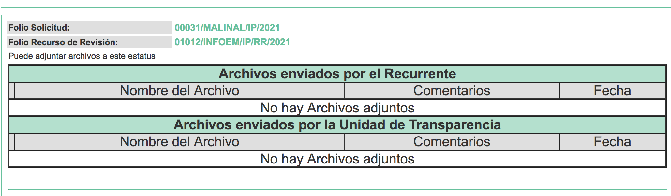
VII. Una vez analizado el estado procesal que guarda el expediente, veintiséis de marzo de dos mil veintiuno, la Comisionada Ponente acordó el cierre de instrucción, así como la remisión del mismo a efecto de ser resuelto, de conformidad con lo establecido en el artículo 185, fracciones VI y VIII de la Ley de Transparencia y Acceso a la Información Pública del Estado de México y Municipios.
VIII. En fecha veintiuno de abril del año en curso, se aprobó el returno del proyecto de resolución a la Comisionada Presidenta Zulema Martínez Sánchez a efecto de ser presentado para su aprobación ante el Pleno del Instituto de Transparencia, Acceso a la Información y Protección de Datos Personales del Estado de México y Municipios; y
CONSIDERANDO
- Competencia. Este Instituto de Transparencia, Acceso a la Información Pública y Protección de Datos Personales del Estado de México y Municipios, es competente para conocer y resolver el presente recurso de revisión, conforme a lo dispuesto en los artículos 6, Apartado A de la Constitución Política de los Estados Unidos Mexicanos; 5, párrafos trigésimo, trigésimo primero y trigésimo segundo, fracciones IV y V de la Constitución Política del Estado Libre y Soberano de México; 2 fracción II, 13, 29, 36, fracciones I y II, 176, 178, 179, 181 párrafo tercero y 185 de la Ley de Transparencia y Acceso a la Información Pública del Estado de México y Municipios; y 9, fracciones I y XXIV y 11 del Reglamento Interior del Instituto de Transparencia, Acceso a la Información Pública y Protección de Datos Personales del Estado de México y Municipios.
Aunado a lo anterior, este Órgano Garante estima pertinente realizar un pronunciamiento ya que consientes de la situación que se vive en la actualidad a fin de otorgarle a los ciudadanos herramientas ágiles y accesibles para el ejercicio de los derechos humanos que se tutelan, se considera que a pesar de las condiciones a las que nos enfrentamos, se cuentan con las herramientas técnicas y tecnológicas necesarias que eviten mermar el ejercicio de los derechos correspondientes, sin que ello implique el poner en riesgo el diverso derecho a la salud de todos los partícipes en los procesos que conllevan.
- Interés. El recurso de revisión fue interpuesto por parte legítima en atención a que fue presentado por EL RECURRENTE, quien formuló la solicitud de acceso a la información pública.
- Oportunidad. El recurso de revisión fue interpuesto dentro del plazo de quince días hábiles contados a partir del día siguiente a aquel en que EL RECURRENTE tuvo conocimiento de la respuesta impugnada, tal y como lo prevé el artículo 178 de la Ley de Transparencia y Acceso a la Información Pública del Estado de México y Municipios, que establece:
“Artículo 178. El solicitante podrá interponer, por sí mismo o a través de su representante, de manera directa o por medios electrónicos, recurso de revisión ante el Instituto o ante la Unidad de Transparencia que haya conocido de la solicitud dentro de los quince días hábiles, siguientes a la fecha de la notificación de la respuesta.
A falta de respuesta del sujeto obligado, dentro de los plazos establecidos en esta Ley, a una solicitud de acceso a la información pública, el recurso podrá ser interpuesto en cualquier momento, acompañado con el documento que pruebe la fecha en que presentó la solicitud.
En el caso de que se interponga ante la Unidad de Transparencia, ésta deberá remitir el recurso de revisión al Instituto a más tardar al día siguiente de haberlo recibido.” (Sic)

En efecto, atendiendo a que EL SUJETO OBLIGADO notificó la respuesta a la solicitud de información pública el nueve de marzo de dos mil veintiuno; en consecuencia, el plazo de quince días hábiles que el artículo 178 de la ley de la materia otorga al RECURRENTE para presentar el recurso de revisión, transcurrió del diez de marzo de dos mil veintiuno al siete de abril de dos mil veintiuno, sin contemplar en el cómputo los días trece, catorce, veinte, veintiuno, veintisiete, veintiocho de marzo de dos mil veintiuno; tres y cuatro de abril de dos mil veintiuno, por corresponder a sábados y domingos, considerados como días inhábiles; en términos del artículo 3, fracción X de la Ley de Transparencia y Acceso a la Información Pública del Estado de México y Municipios; asimismo, los días quince, veintinueve, treinta, treinta y uno de marzo de dos mil veintiuno; uno y dos de abril de dos mil veintiuno, por ser considerados comos días inhábiles, de conformidad con el Calendario Oficial en Materia de Transparencia, Acceso a la Información Pública y Protección de Datos Personales para el año dos mil veintiuno y enero dos mil veintidós, aprobado por el Pleno de este Instituto, el dieciséis de diciembre de dos mil veinte y publicado en el Periódico Oficial “Gaceta de Gobierno”, el ocho de enero de dos mil veintiuno.

En ese tenor, si el recurso de revisión que nos ocupa, se interpuso el diez de marzo de dos mil veintiuno, éste se encuentra dentro de los márgenes temporales previstos en el citado precepto legal y, por tanto, se considera oportuno.

CUARTO. Procedibilidad. Esta Ponencia considera importante abordar el análisis de los requisitos de procedibilidad del recurso de revisión, así el artículo 180 de la Ley de Transparencia y Acceso a la Información Pública del Estado de México y Municipios, que establece lo siguiente:

“Artículo 180. El recurso de revisión contendrá:
I. El sujeto obligado ante la cual se presentó la solicitud;
II. El nombre del solicitante que recurre o de su representante y, en su caso, del tercero interesado, así como la dirección o medio que señale para recibir notificaciones;
III. El número de folio de respuesta de la solicitud de acceso;
IV. La fecha en que fue notificada la respuesta al solicitante o tuvo conocimiento del acto reclamado, o de presentación de la solicitud, en caso de falta de respuesta;
V. El acto que se recurre;
VI. Las razones o motivos de inconformidad;
VII. La copia de la respuesta que se impugna y, en su caso, de la notificación correspondiente, en el caso de respuesta de la solicitud; y
VIII. Firma del recurrente, en su caso, cuando se presente por escrito, requisito sin el cual se dará trámite al recurso.
Adicionalmente, se podrán anexar las pruebas y demás elementos que considere procedentes someter a juicio del Instituto.
En ningún caso será necesario que el particular ratifique el recurso de revisión interpuesto.
En caso de que el recurso se interponga de manera electrónica no será indispensable que contengan los requisitos establecidos en las fracciones II, IV, VII y VIII.”
(Énfasis añadido)

En principio, de una interpretación del artículo transcrito se observan los requisitos que deberán contener los recursos de revisión; sobre el particular, de la revisión del expediente electrónico del SAIMEX se desprende que la parte solicitante y ahora RECURRENTE, en ejercicio de su derecho de acceso a la información pública, no proporcionó su nombre para que sea identificado, por lo que no se tiene certeza sobre su identidad, lo que en estricto sentido, provoca que no se colmen los requisitos establecidos en el citado artículo 180 de la Ley de Transparencia.

Empero lo anterior, debe destacarse que el artículo 15 de Ley de Transparencia y Acceso a la Información Pública del Estado de México y Municipios prevé que, toda persona tendrá acceso a la información sin necesidad de acreditar interés alguno o justificar su utilización, de lo que se infiere que para el ejercicio del derecho de acceso a la información pública, el nombre no es un requisito sine qua non para que los particulares ejerzan el derecho de acceso a la información pública, pues por el contrario la Ley de la materia prevé en su artículo 155, párrafo segundo la posibilidad de que las solicitudes de información sean anónimas, al utilizar un nombre incompleto o, inclusive un seudónimo.
Correlativo a ello, cabe mencionar que los artículos 6, Apartado A, fracciones III y IV de la Constitución Política de los Estados Unidos Mexicanos y 5, párrafos vigésimo noveno, trigésimo y trigésimo primero, fracciones I, III, IV y V de la Constitución Política del Estado Libre y Soberano de México garantizan el ejercicio del derecho de acceso a la información pública, toda vez que disponen que toda persona sin necesidad de acreditar interés alguno o justificar su utilización, tendrá acceso gratuito a la información pública; preceptos cuyo texto y sentido literal es el siguiente:

Constitución Política de los Estados Unidos Mexicanos
“Artículo 6o. La manifestación de las ideas no será objeto de ninguna inquisición judicial o administrativa, sino en el caso de que ataque a la moral, la vida privada o los derechos de terceros, provoque algún delito, o perturbe el orden público; el derecho de réplica será ejercido en los términos dispuestos por la ley. El derecho a la información será garantizado por el Estado.
Toda persona tiene derecho al libre acceso a información plural y oportuna, así como a buscar, recibir y difundir información e ideas de toda índole por cualquier medio de expresión.
Para efectos de lo dispuesto en el presente artículo se observará lo siguiente:
A. Para el ejercicio del derecho de acceso a la información, la Federación, los Estados y el Distrito Federal, en el ámbito de sus respectivas competencias, se regirán por los siguientes principios y bases:
I. Toda la información en posesión de cualquier autoridad, entidad, órgano y organismo de los Poderes Ejecutivo, Legislativo y Judicial, órganos autónomos, partidos políticos, fideicomisos y fondos públicos, así como de cualquier persona física, moral o sindicato que reciba y ejerza recursos públicos o realice actos de autoridad en el ámbito federal, estatal y municipal, es pública y sólo podrá ser reservada temporalmente por razones de interés público y seguridad nacional, en los términos que fijen las leyes. En la interpretación de este derecho deberá prevalecer el principio de máxima publicidad. Los sujetos obligados deberán documentar todo acto que derive del ejercicio de sus facultades, competencias o funciones, la ley determinará los supuestos específicos bajo los cuales procederá la declaración de inexistencia de la información.
II. La información que se refiere a la vida privada y los datos personales será protegida en los términos y con las excepciones que fijen las leyes.
III. Toda persona, sin necesidad de acreditar interés alguno o justificar su utilización, tendrá acceso gratuito a la información pública, a sus datos personales o a la rectificación de éstos.
IV. Se establecerán mecanismos de acceso a la información y procedimientos de revisión expeditos que se sustanciarán ante los organismos autónomos especializados e imparciales que establece esta Constitución.
V. Los sujetos obligados deberán preservar sus documentos en archivos administrativos actualizados y publicarán, a través de los medios electrónicos disponibles, la información completa y actualizada sobre el ejercicio de los recursos públicos y los indicadores que permitan rendir cuenta del cumplimiento de sus objetivos y de los resultados obtenidos.
VI. Las leyes determinarán la manera en que los sujetos obligados deberán hacer pública la información relativa a los recursos públicos que entreguen a personas físicas o morales.
VII. La inobservancia a las disposiciones en materia de acceso a la información pública será sancionada en los términos que dispongan las leyes.
VIII. La Federación contará con un organismo autónomo, especializado, imparcial, colegiado, con personalidad jurídica y patrimonio propio, con plena autonomía técnica, de gestión, capacidad para decidir sobre el ejercicio de su presupuesto y determinar su organización interna, responsable de garantizar el cumplimiento del derecho de acceso a la información pública y a la protección de datos personales en posesión de los sujetos obligados en los términos que establezca la ley.
…
La ley establecerá aquella información que se considere reservada o confidencial.”

Constitución Política del Estado Libre y Soberano de México

“Artículo 5. …
El derecho a la información será garantizado por el Estado. La ley establecerá las previsiones que permitan asegurar la protección, el respeto y la difusión de este derecho.
Para garantizar el ejercicio del derecho de transparencia, acceso a la información pública y protección de datos personales, los poderes públicos y los organismos autónomos, transparentarán sus acciones, en términos de las disposiciones aplicables, la información será oportuna, clara, veraz y de fácil acceso.
Este derecho se regirá por los principios y bases siguientes:
I. Toda la información en posesión de cualquier autoridad, entidad, órgano y organismos de los Poderes Ejecutivo, Legislativo y Judicial, órganos autónomos, partidos políticos, fideicomisos y fondos públicos estatales y municipales, así como del gobierno y de la administración pública municipal y sus organismos descentralizados, asimismo de cualquier persona física, jurídica colectiva o sindicato que reciba y ejerza recursos públicos o realice actos de autoridad en el ámbito estatal y municipal, es pública y sólo podrá ser reservada temporalmente por razones previstas en la Constitución Política de los Estados Unidos Mexicanos de interés público y seguridad, en los términos que fijen las leyes. En la interpretación de este derecho deberá prevalecer el principio de máxima publicidad. Los sujetos obligados deberán documentar todo acto que derive del ejercicio de sus facultades, competencias o funciones, la ley determinará los supuestos específicos bajo los cuales procederá la declaración de inexistencia de la información.
II. La información referente a la intimidad de la vida privada y la imagen de las personas será protegida a través de un marco jurídico rígido de tratamiento y manejo de datos personales, con las excepciones que establezca la ley reglamentaria.
III. Toda persona, sin necesidad de acreditar interés alguno o justificar su utilización, tendrá acceso gratuito a la información pública, a sus datos personales o a la rectificación de éstos.
IV. Se establecerán mecanismos de acceso a la información y procedimientos de revisión expeditos que se sustanciarán ante el organismo autónomo especializado e imparcial que establece esta Constitución.
V. Los procedimientos de acceso a la información pública, de acceso, corrección y supresión de datos personales, así como los recursos de revisión derivados de los mismos, podrán tramitarse por medios electrónicos, a través de un sistema automatizado que para tal efecto establezca la ley reglamentaria y el organismo autónomo garante en el ámbito de su competencia. Las resoluciones que correspondan a estos procedimientos se sistematizarán para favorecer su consulta.”

(Énfasis añadido)

Por otra parte, del contenido del artículo 1 de la Constitución Política de los Estados Unidos Mexicanos, se destaca lo siguiente:

“Artículo 1o. En los Estados Unidos Mexicanos todas las personas gozarán de los derechos humanos reconocidos en esta Constitución y en los tratados internacionales de los que el Estado Mexicano sea parte, así como de las garantías para su protección, cuyo ejercicio no podrá restringirse ni suspenderse, salvo en los casos y bajo las condiciones que esta Constitución establece.
Las normas relativas a los derechos humanos se interpretarán de conformidad con esta Constitución y con los tratados internacionales de la materia favoreciendo en todo tiempo a las personas la protección más amplia.
Todas las autoridades, en el ámbito de sus competencias, tienen la obligación de promover, respetar, proteger y garantizar los derechos humanos de conformidad con los principios de universalidad, interdependencia, indivisibilidad y progresividad. En consecuencia, el Estado deberá prevenir, investigar, sancionar y reparar las violaciones a los derechos humanos, en los términos que establezca la ley.”
(Énfasis añadido)

En esa virtud, de una interpretación sistemática, armónica y progresiva del derecho humano de acceso a la información pública se reitera que toda persona, sin necesidad de acreditar interés alguno o justificar su utilización, deberá tener acceso a la información pública, es decir, dicho derecho fundamental exime a quien lo ejerce, de acreditar su legitimación en la causa o su interés en el asunto, lo que permite la posibilidad de que inclusive, la solicitud de acceso a la información pueda ser anónima o no contener un nombre que identifique al solicitante o que permita tener certeza sobre su identidad.

Robustece lo anterior, el Criterio 6/2014 del entonces Instituto Federal de Acceso a la Información y Protección de Datos (IFAI), ahora Instituto Nacional de Transparencia, Acceso a la Información y Protección de Datos Personales (INAI), el cual se reproduce para una mayor referencia:

“Acceso a información gubernamental. No debe condicionarse a que el solicitante acredite su personalidad, demuestre interés alguno o justifique su utilización. De conformidad con lo dispuesto en los artículos 6o., apartado A, fracción III de la Constitución Política de los Estados Unidos Mexicanos, y 1º, 2º, 4º y 40 de la Ley Federal de Transparencia y Acceso a la Información Pública Gubernamental, la respuesta a una solicitud de acceso a información y entrega de la misma, no debe estar condicionada a que el particular acredite su personalidad, demuestre interés alguno o justifique su utilización, en virtud de que los sujetos obligados no deben requerir al solicitante mayores requisitos que los establecidos en la Ley. En este sentido, las dependencias y entidades, sólo deberán asegurarse de que, en su caso, se haya cubierto el pago de reproducción y envío de la información, mediante la exhibición del recibo correspondiente.”

En ese orden de ideas, se estima que el requerimiento relativo al nombre como presupuesto de procedibilidad, podría limitar el ejercicio del derecho de acceso a la información pública, debido a que, el hecho de solicitar la identificación del RECURRENTE a través de dicho dato personal, en ciertos extremos se equipara a una exigencia acerca de su interés o justificación de su utilización, lo que materialmente haría nugatorio un derecho fundamental.

Aunado a ello, para el estudio de la materia sobre la que se resuelve el presente recurso de revisión, resulta intrascendente conocer el nombre de la persona que lo hubiere promovido, en virtud de que tanto la Constitución Federal, como la Constitución Política del Estado Libre y Soberano de México reconocen la prerrogativa de los individuos para que no resulte necesario la acreditación de un interés o justificar la utilización de la información; por lo que, resulta ocioso realizar dicho análisis, en la inteligencia de que se limitaría el ejercicio de un Derecho Humano, como el Derecho de Acceso a la Información Pública, por una cuestión procedimental.

Asimismo, se estima que el requisito relativo al nombre del RECURRENTE no constituye un presupuesto indispensable de procedibilidad de los recursos de revisión, en términos de los artículos 25 de la Convención Americana de Derechos Humanos, 1 párrafos segundo y tercero, 6 apartado A, fracciones III y IV de la Constitución Política de los Estados Unidos Mexicanos y 5, párrafo vigésimo segundo de la Constitución Política del Estado Libre y Soberano de México, debido a que el acceso a la información pública es un Derecho Humano que no requiere legitimación en la causa, sino que únicamente basta con que se encuentre legitimado en el procedimiento de recurso de revisión, circunstancia que se acredita en las constancias electrónicas del expediente, de las que se desprende que EL RECURRENTE es la misma persona que realizó la solicitud de acceso a la información pública que ahora se impugna.
En adición a lo anterior, el propio artículo 180, en su último párrafo, establece que cuando el recurso de revisión se interponga de manera electrónica no será indispensable que contenga determinados requisitos, entre ellos, el nombre del RECURRENTE; por lo que, en el presente caso, al haber sido presentado el recurso de revisión vía SAIMEX, dicho requisito resulta innecesario.

QUINTO. Estudio y resolución del recurso. Del análisis efectuado se advierte que el recurso de revisión de que se trata es procedente, toda vez que, se actualiza la hipótesis prevista en la fracción VIII del artículo 179 de la Ley de la materia, que a la letra dice:

“Artículo 179. El recurso de revisión es un medio de protección que la Ley otorga a los particulares, para hacer valer su derecho de acceso a la información pública, y procederá en contra de las siguientes causas:
…
VIII. La notificación, entrega o puesta a disposición de información en una modalidad o formato distinto al solicitado;”

(Énfasis añadido)

Es así que, una vez determinada la vía sobre la que versará el presente recurso, y previa revisión del expediente electrónico formado en el SAIMEX por motivo de las solicitudes de información y del recurso a que dio origen, es conveniente recordar que EL RECURRENTE solicitó al SUJETO OBLIGADO, lo siguiente:
Los documentos que muestre la justificación técnica y legal para el uso de la camioneta con la que se transporta el Presidente Municipal, tales como:
- La factura,
- El oficio, convenio y/o que muestre la posesión o propiedad de dicho bien por parte de municipio,
- El número o ficha de inventario,
- El kilometraje de uso a febrero de 2021,
- Las facturas o pagos por seguro vehicular,
- Los pagos de tenencia del vehículo referido,
- Los servicios y garantías realizadas o hechos efectivos,
- Las placas oficiales vehículo referido,
- Las facturas y comprobantes de gasto de gasolina para dicho vehículo para los años 2019, 2020 y 2021.
Así, en respuesta a la solicitud de información, EL SUJETO OBLIGADO respondió a través del siguiente archivo electrónico denominado: “actaxxxxxxxxxxxxxx.pdf”, mediante el oficio número UT/075/03/2021, signado por el Jefe de Departamento de la Unidad de Transparencia del Sujeto Obligado y el Acta número MALI/CT/EXT/01/2021, a través de los cuales informaron que derivado de las 22 solicitudes de información que se realizaron a través del portal SAIMEX, por el mismo particular; asimismo, el Sujeto Obligado tomó la determinación de llevarlo ante el Comité de Transparencia del Sujeto Obligado para determinar que dicha la información sería entregada en las oficinas del Ayuntamiento de Malinalco, asimismo, no omitió mencionar que después de cierta cantidad de información generaría un costo y que de acuerdo al orden del día de dicha acta, en su punto 3, aprobaron por unanimidad el cambio de modalidad a consulta directa (in situ), la entrega de la información de varias solicitudes a través de las cuales se encuentra incluida la del presente recurso de revisión que nos ocupa, tal y como se visualiza a continuación:
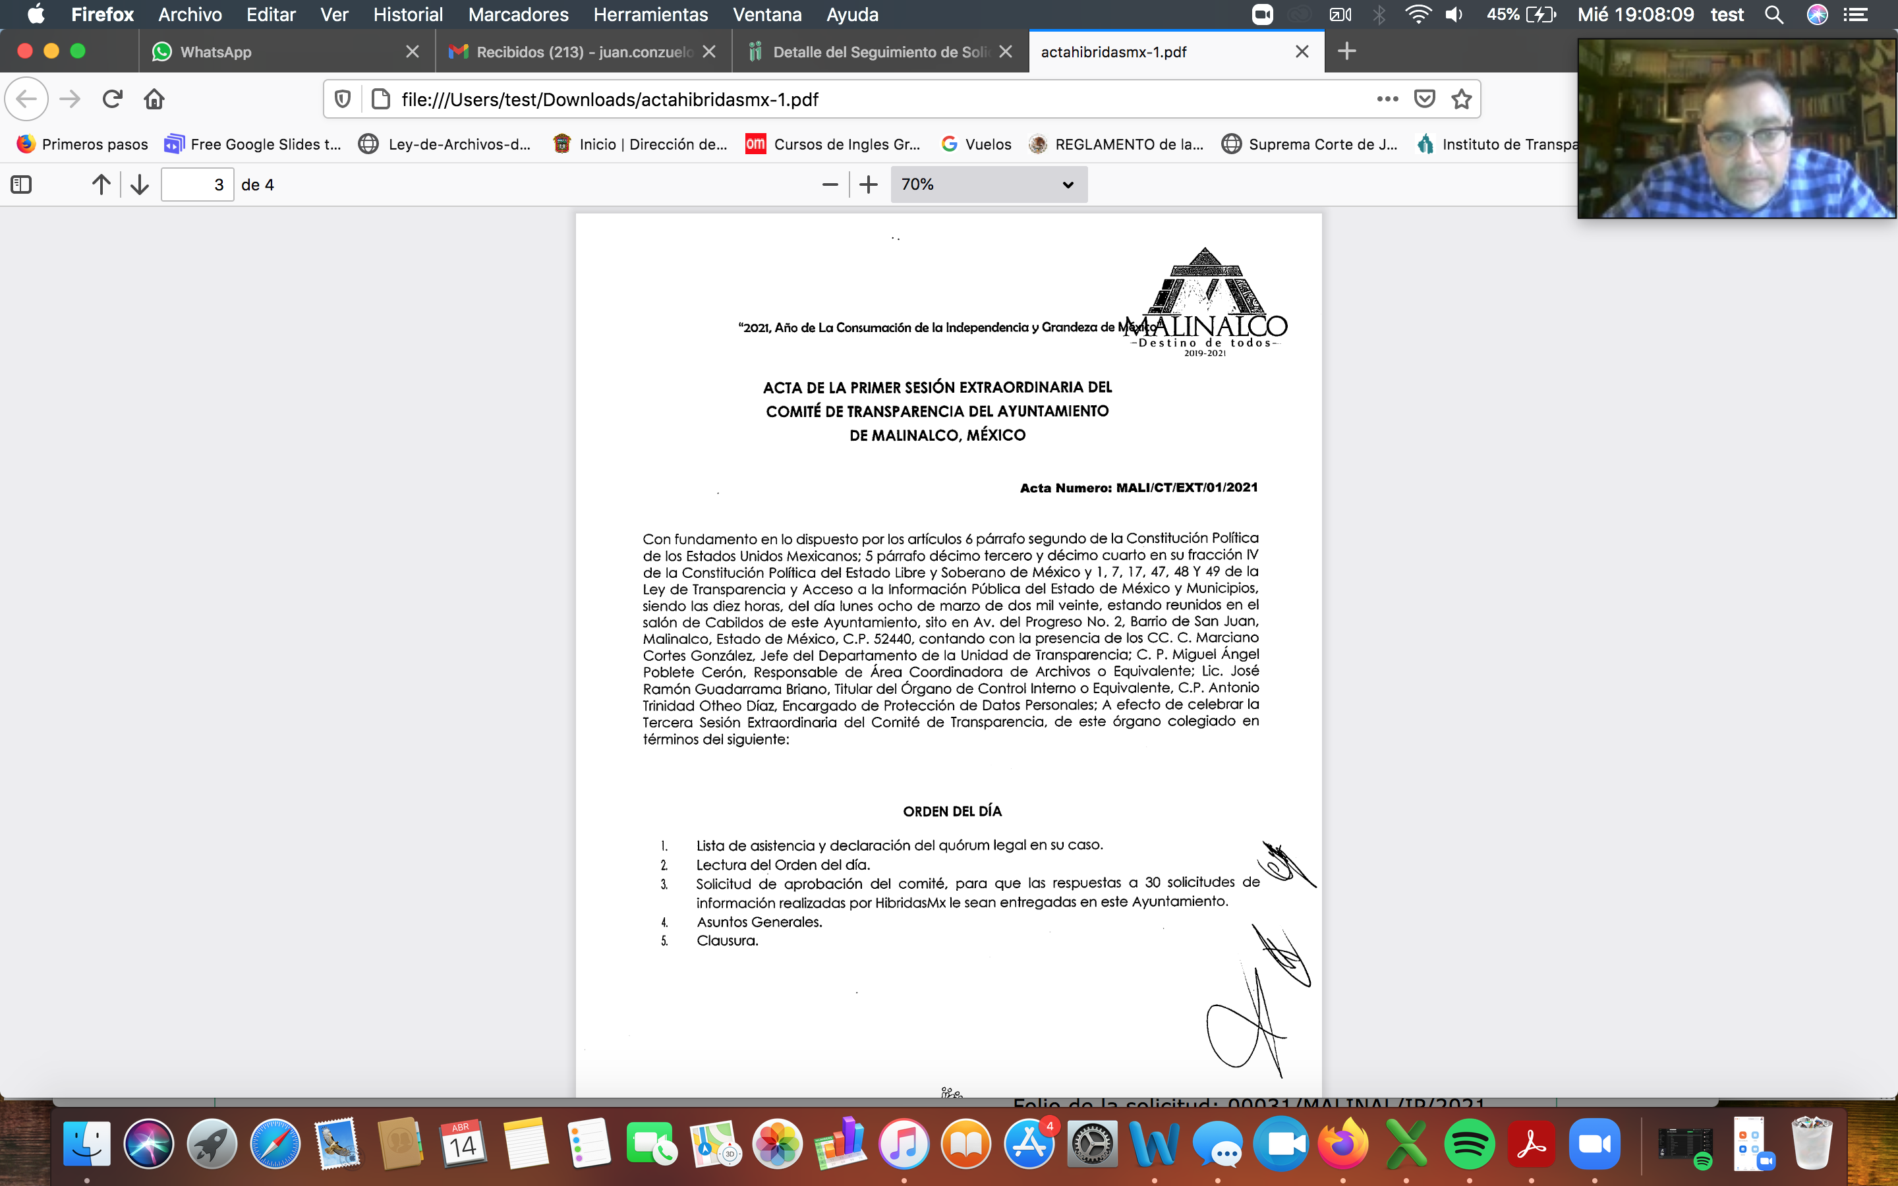

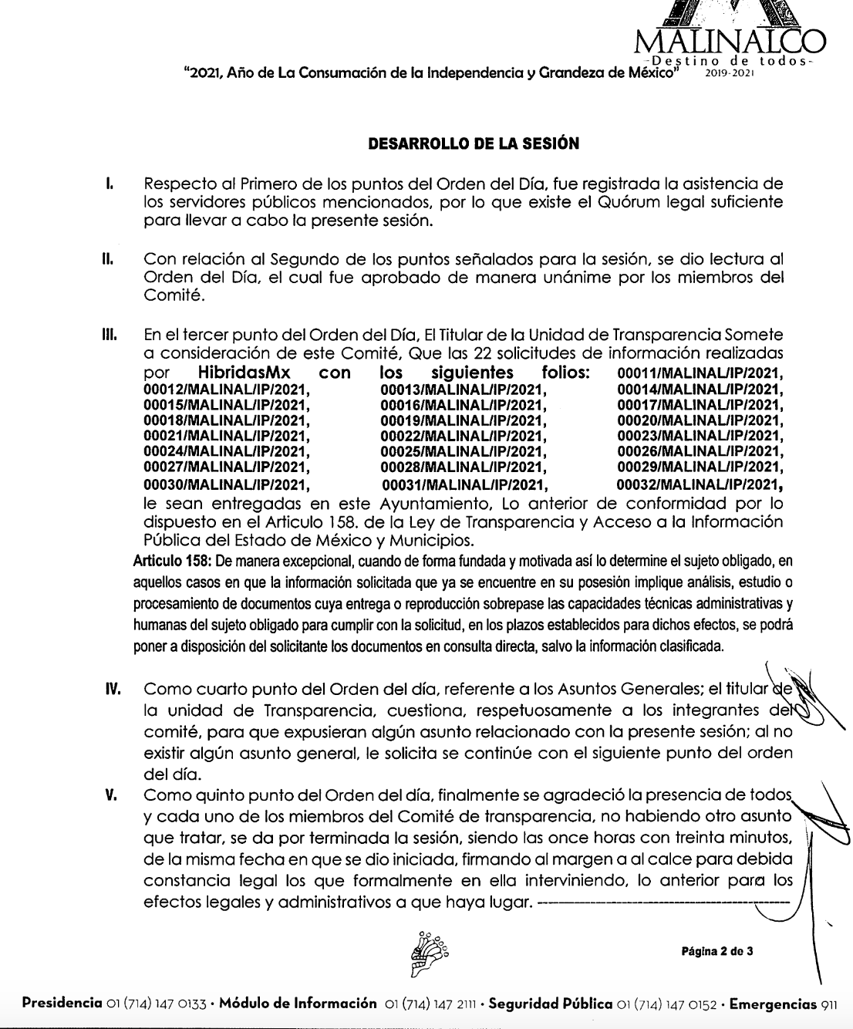
Entonces, inconforme con la respuesta a la solicitud de información, el hoy RECURRENTE, procedió a interponer el presente recurso de revisión, inconformándose toralmente de que no se le proporcionó la información que solicitó, además de precisar que el sujeto obligado se niega a entregar la documentación a través de los medios solicitados, debido a la gran cantidad de información que estas generaron, misma que se pondrá a disposición directa y, como última opción, facilitar una copia simple. Asimismo, dicha autoridad no fundó ni motivó su respuesta con argumentos en ley, ni datos, ni estimaciones u otro que permitiera establecer la excepcionalidad de acopiar la información solicitada. Ya que dicha información solicitada es de interés público y buena parte de ella debería estar digitalizada y/o integrada en los portales de obligaciones de transparencia, pero debido a que el ayuntamiento de Malinalco tiene mucho tiempo sin actualizar dicha información, resulta imposible su consulta y que del acta del Comité de Información del Ayuntamiento de Malinalco, condiciona este acceso a la consulta directa y pago de fotocopias, lo cual no sólo inhibe o deniega en los hechos este derecho humano, sino que va en contra de los principios de máxima publicidad e interés público.
Así, cabe precisar que se obvia el análisis de la competencia por parte del SUJETO OBLIGADO, para generar, administrar o poseer la información solicitada, dado que éste ha asumido la misma, en razón de lo manifestado en su respuesta, toda vez que asume contar con la información solicitada por el particular en la solicitud 00031/MALINAL/IP/2021.
Es de señalar que el artículo 4, párrafo segundo de la Ley de Transparencia y Acceso a la Información Pública del Estado de México y Municipios, dispone:

Artículo 4. …
Toda la información generada, obtenida, adquirida, transformada, administrada o en posesión de los sujetos obligados es pública y accesible de manera permanente a cualquier persona, en los términos y condiciones que se establezcan en los tratados internacionales de los que el Estado mexicano sea parte, en la Ley General, la presente Ley y demás disposiciones de la materia, privilegiando el principio de máxima publicidad de la información. Solo podrá ser clasificada excepcionalmente como reservada temporalmente por razones de interés público, en los términos de las causas legítimas y estrictamente necesarias previstas por esta Ley...”

De lo anterior, se desprende, que la información generada, obtenida, adquirida, transmitida, administrada o en posesión de los Sujetos Obligados, será accesible de manera permanente a cualquier persona, privilegiando el principio de máxima publicidad de la información.

En efecto, el hecho de que EL SUJETO OBLIGADO haya asumido contar con la información pública solicitada, acepta que la genera, posee y administra, en ejercicio de sus funciones de derecho público, motivo por el cual se actualiza el supuesto jurídico, previsto en el artículo 12 de la Ley de Transparencia y Acceso a la Información Pública del Estado de México y Municipios.

“Artículo 12. Quienes generen, recopilen, administren, manejen, procesen, archiven o conserven información pública serán responsables de la misma en los términos de las disposiciones jurídicas aplicables.
Los sujetos obligados sólo proporcionarán la información pública que se les requiera y que obre en sus archivos y en el estado en que ésta se encuentre. La obligación de proporcionar información no comprende el procesamiento de la misma, ni el presentarla conforme al interés del solicitante; no estarán obligados a generarla, resumirla, efectuar cálculos o practicar investigaciones.”

Así, el estudio de la naturaleza jurídica de la información pública solicitada, tiene por objeto determinar si ésta la genera, posee o administra EL SUJETO OBLIGADO; sin embargo, en aquellos casos en que éste la asume, a nada práctico nos conduciría su estudio, motivo por el cual, se actualiza el supuesto jurídico, previsto en el artículo 12 de la Ley de la materia, anteriormente referido.

Una vez precisado lo anterior, se procede a analizar las documentales que integra el expediente electrónico, atento a ello, EL SUJETO OBLIGADO mediante respuesta adjuntó el Acta de la Primera Sesión Extraordinaria del Comité de Transparencia, de fecha ocho de marzo del año en curso, a través de la cual el Comité de Transparencia aprobó el cambio de modalidad a consulta directa, la solicitud materia del presente asunto.

Siendo así que, ante el cambio de modalidad ofrecida por EL SUJETO OBLIGADO, el particular interpuso el recurso de revisión que nos ocupan.

Es así que, tomando como base la solicitud de información, la respuesta del SUJETO OBLIGADO y los motivos de inconformidad del escrito de interposición del presente recurso, el estudio se circunscribe a determinar la procedencia o no del cambio en la modalidad de entrega de la información.

Por lo anterior, es conveniente traer a contexto lo dispuesto en los artículos 155, fracción V, 158, 160 y 164 de la Ley de Transparencia y Acceso a la Información Pública del Estado de México y Municipios, los cuales establecen lo siguiente:

“Artículo 155. Para presentar una solicitud por escrito, no se podrán exigir mayores requisitos que los siguientes:
[…]
V. La modalidad en la que prefiere se otorgue el acceso a la información, la cual podrá ser verbal, siempre y cuando sea para fines de orientación, mediante consulta directa, mediante la expedición de copias simples o certificadas o la reproducción en cualquier otro medio, incluidos los electrónicos.
…

Artículo 158. De manera excepcional, cuando de forma fundada y motivada así lo determine el sujeto obligado, en aquellos casos en que la información solicitada que ya se encuentre en su posesión implique análisis, estudio o procesamiento de documentos cuya entrega o reproducción sobrepase las capacidades técnicas administrativas y humanas del sujeto obligado para cumplir con la solicitud, en los plazos establecidos para dichos efectos, se podrá poner a disposición del solicitante los documentos en consulta directa, salvo la información clasificada.
En todo caso, se facilitará su copia simple o certificada, así como su reproducción por cualquier medio disponible en las instalaciones del sujeto obligado o que, en su caso, aporte el solicitante.

Artículo 160. Los sujetos obligados deberán otorgar acceso a los documentos que se encuentren en sus archivos o que estén obligados a documentar de acuerdo con sus facultades, competencias o funciones en el formato que el solicitante manifieste, de entre aquellos formatos existentes, conforme a las características físicas de la información o del lugar donde se encuentre así lo permita.
En caso que la información solicitada consista en bases de datos se deberá privilegiar la entrega de la misma en formatos abiertos.
Artículo 164. El acceso se dará en la modalidad de entrega y, en su caso, de envío elegidos por el solicitante. Cuando la información no pueda entregarse o enviarse en la modalidad solicitada, el sujeto obligado deberá ofrecer otra u otras modalidades de entrega.
En cualquier caso, se deberá fundar y motivar la necesidad de ofrecer otras modalidades.”
(Énfasis añadido)

En ese sentido, a efecto de dar cumplimiento al derecho de acceso a la información pública, los particulares tienen la posibilidad de elegir la modalidad de entrega que prefieran, entre ellas, vía SAIMEX, tal como se muestra a continuación, la modalidad elegida por el Recurrente:
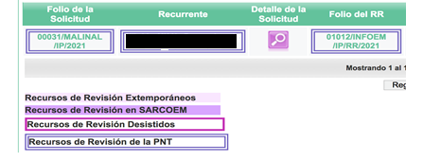

Es así que, si bien EL SUJETO OBLIGADO refiere fundamentos jurídicos; así como, la gran cantidad de información que estas generaron, se optó por informar al recurrente, que dicha información sería entregada en las oficinas del Sujeto Obligado; aunado a que pretendió fundar y motivar la imposibilidad de entregar la información en la modalidad elegida por el particular; pues únicamente se limitó a informar como impedimento el que se encontraba imposibilitado para atender la misma dado la gran cantidad de información que estas generaron para dar atención a las solicitudes, vía SAIMEX.

De lo anterior, se considera que no resulta procedente el impedimento referido por EL SUJETO OBLIGADO, pues no justifica el cambio de modalidad de la entrega de información, pues debió de analizar la misma y en su caso solicitar la ampliación de plazo para atenderla, garantizando en todo momento la modalidad de entrega elegida por el particular; pues, no exime de dar cumplimiento a las disposiciones de las leyes en la materia.

Lo anterior es así, ya que EL SUJETO OBLIGADO de manera unilateral cambió la modalidad a consulta directa de la información; no obstante, debió ofrecer las diversas modalidades contempladas en la Ley de la materia encaminadas a la más apegada a la requerida por el particular. Aunado a ello, la norma no prevé que por el hecho de ser mucha información o por tratarse de muchas solicitudes por parte de la misma persona se deba cambiar la modalidad, pues ni siquiera se hizo referencia al volumen de la misma o el estado en que ésta se encontraba.
Ahora bien, este Instituto como ente garante del derecho de acceso a la información pública, realizó un análisis literal y armónico de la solicitud de origen y advirtió que el particular refirió que requería información de los documentos que justifiquen el uso de la camioneta con la que se transporta el Presidente Municipal, tales como, la factura, el oficio que justifique de manera técnica- legal el cambio, convenio y/o que muestre la posesión o propiedad de dicho bien mueble por parte de municipio, el número o ficha de inventario, el kilometraje de uso al periodo correspondiente a febrero del año 2021, las facturas o pagos por seguro vehicular, tenencia, los servicios y garantías realizadas o hechos efectivos, las placas oficiales del vehículo y las facturas y comprobantes de gasto de gasolina para los años 2019 y 2020. Asimismo, si bien refiere el año 2021, pero la fecha de solicitud corresponde el diecinueve febrero de dos mil veintiuno, por lo que se ordenará la entrega de la información requerida hasta dicha fecha mencionada.
Ahora bien, este Instituto como ente garante del derecho de acceso a la información pública, realizó un análisis literal y armónico de las solicitudes de origen y advirtió que la particular refirió que requería información que corresponde a las fracciones XXXII y XXXVIII del artículo 92 de la Ley de Transparencia y Acceso a la Información Pública del Estado de México y Municipios.
Así las cosas, los artículos invocados establecen aquella información que los Sujetos Obligados deben poner a disposición del público de manera permanente y actualizada de forma sencilla, precisa y entendible, en los respectivos medios electrónicos, de acuerdo con sus facultades, atribuciones, funciones u objeto social; dentro de la cual se destacan los diversos documentos para el uso de la camioneta (bien mueble), con la que se transporta el Presidente Municipal del Ayuntamiento de Malinalco. Sirve de sustento el precepto legal en cita:
“Artículo 92. Los sujetos obligados deberán poner a disposición del público de manera permanente y actualizada de forma sencilla, precisa y entendible, en los respectivos medios electrónicos, de acuerdo con sus facultades, atribuciones, funciones u objeto social, según corresponda, la información, por lo menos, de los temas, documentos y políticas que a continuación se señalan:

XXXII. Las concesiones, contratos, convenios, permisos, licencias o autorizaciones otorgados, especificando los titulares de aquéllos, debiendo publicarse su objeto, nombre o razón social del titular, vigencia, tipo, términos, condiciones, monto y modificaciones , así como si el procedimiento involucra el aprovechamiento de bienes, servicios y/o recursos públicos.

XXXVIII. El inventario de bienes muebles e inmuebles en posesión y propiedad:

(Énfasis añadido)

Ahora bien, toda vez que la publicación de los diversos documentos para el uso de la camioneta (bien mueble), con la que se transporta el Presidente Municipal del Sujeto Obligado, corresponden a las obligaciones de transparencia y, si bien, la presente resolución no tiene por objetivo investigar y determinar posibles violaciones al derecho de acceso a la información en vía de cumplimiento a sus Obligaciones de transparencia publicadas en el portal; este Organismo Autónomo, advirtió que el Sujeto Obligado tiene publicada de manera incompleta su información, tal como se desprende a continuación:
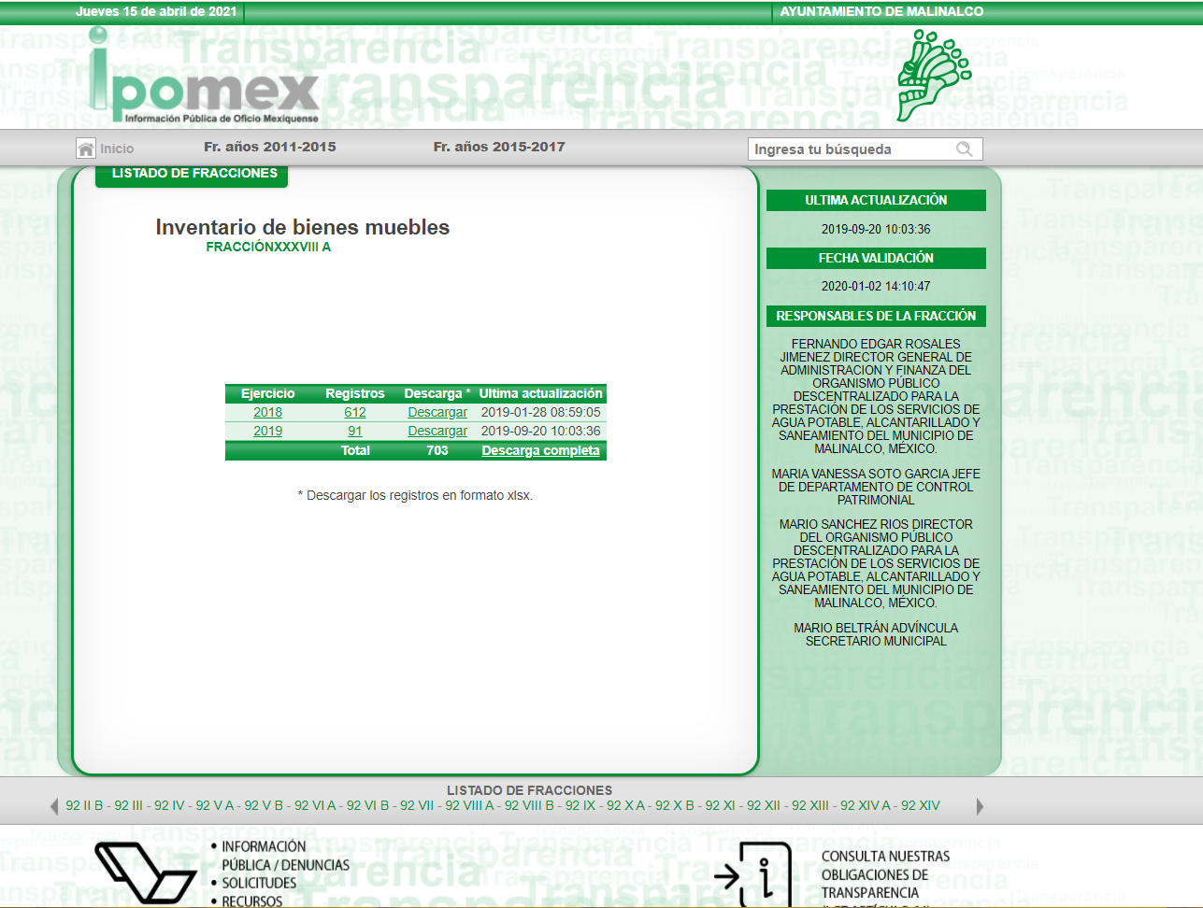
Por lo anterior, se desprende que la actualización e información se encuentra incompleta y ya que de acuerdo al pronunciamiento hecho por el Recurrente al momento de interponer el presente, declaró lo siguiente: “Ya que dicha información solicitada es de interés público y buena parte de ella debería estar digitalizada y/o integrada en los portales de obligaciones de transparencia, pero debido a que el ayuntamiento de Malinalco tiene mucho tiempo sin actualizar dicha información, resulta imposible su consulta”; se considera procedente dar vista a la Dirección General Jurídica y de Verificación de este Instituto, con fundamento en el artículo 23, fracción XIV, del Reglamento Interior del Instituto de Transparencia, Acceso a la Información Pública y Protección de Datos Personales del Estado de México y Municipios.
Una vez apuntado lo anterior, este Instituto analizó la normatividad que rige al municipio de Malinalco, a fin de dar claridad al RECURRENTE respecto del alcance de la solicitud de origen, específicamente en la naturaleza jurídica de lo referente a los diversos documentos para el uso de la camioneta (bien mueble), con la que se transporta el Presidente Municipal del Ayuntamiento de Malinalco de los años 2019 y 2020. Asimismo, si bien refiere el año 2021, pero la fecha de solicitud corresponde el diecinueve febrero de dos mil veintiuno, por lo que se ordenará la entrega de la información requerida hasta dicha fecha mencionada, que obren en sus archivos.
De lo expuesto con anterioridad, se desprende que EL SUJETO OBLIGADO se auxilia de diversas Direcciones, Departamentos y Órganos para cumplir con sus fines y objetivos, resultando aplicable en su Bando Municipal del Sujeto Obligado, porciones normativas que disponen a la literalidad lo siguiente:
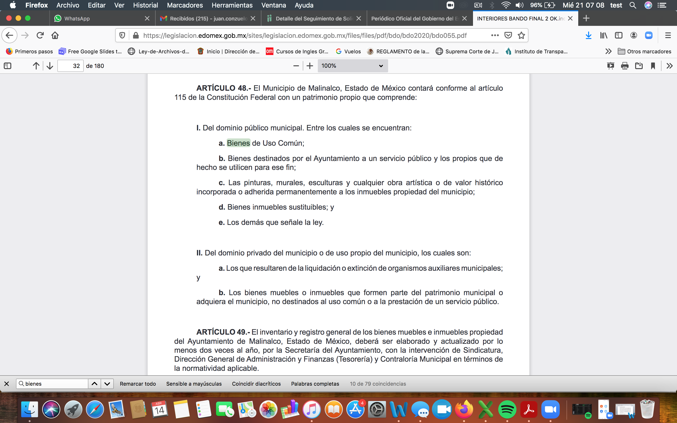

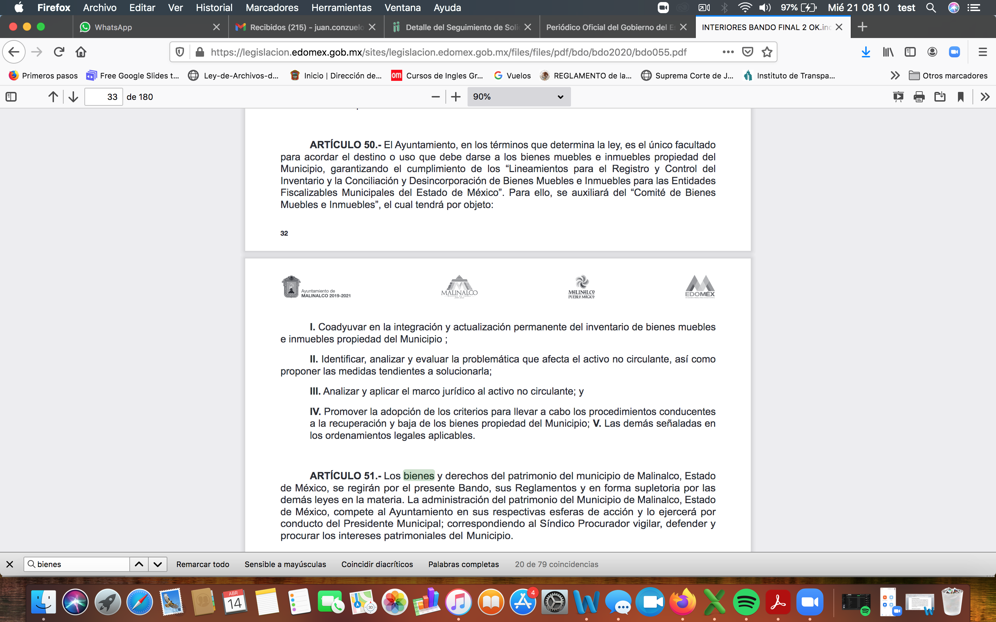
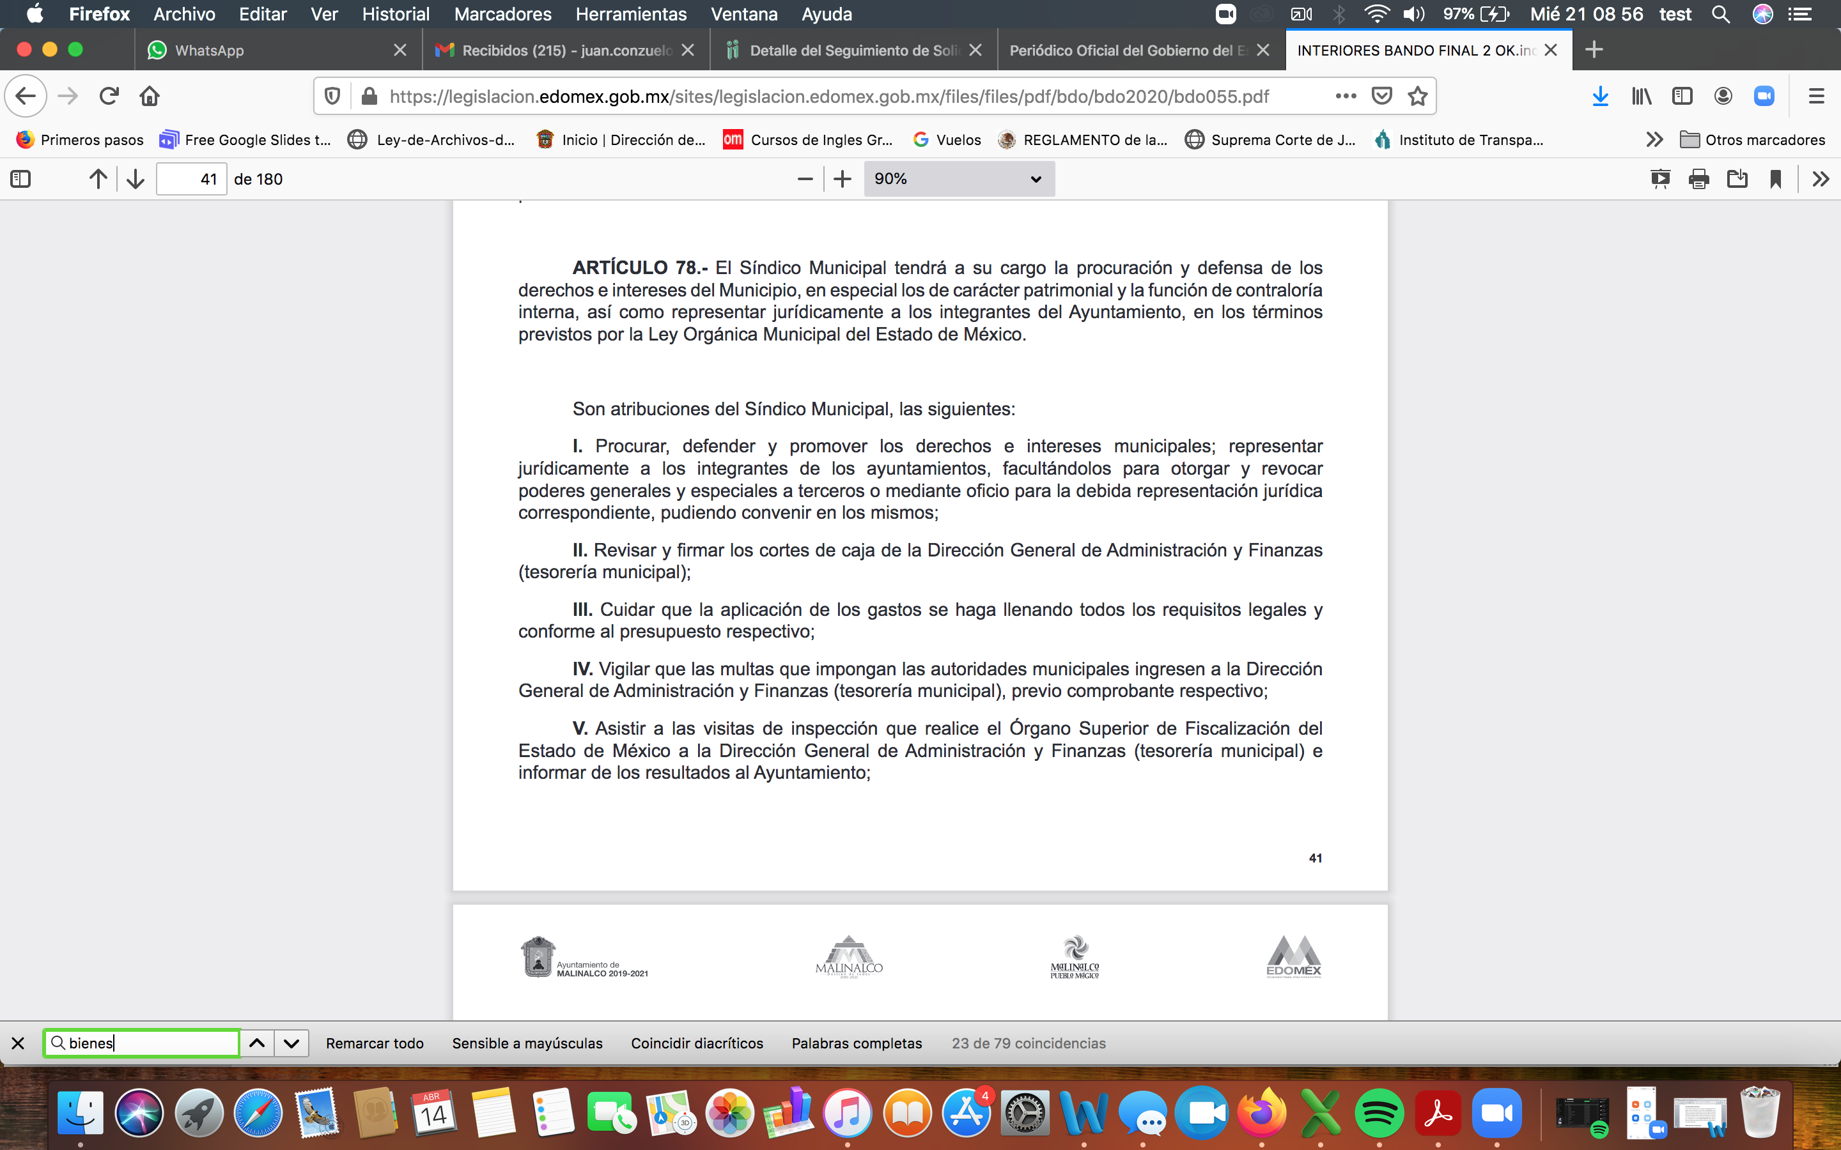
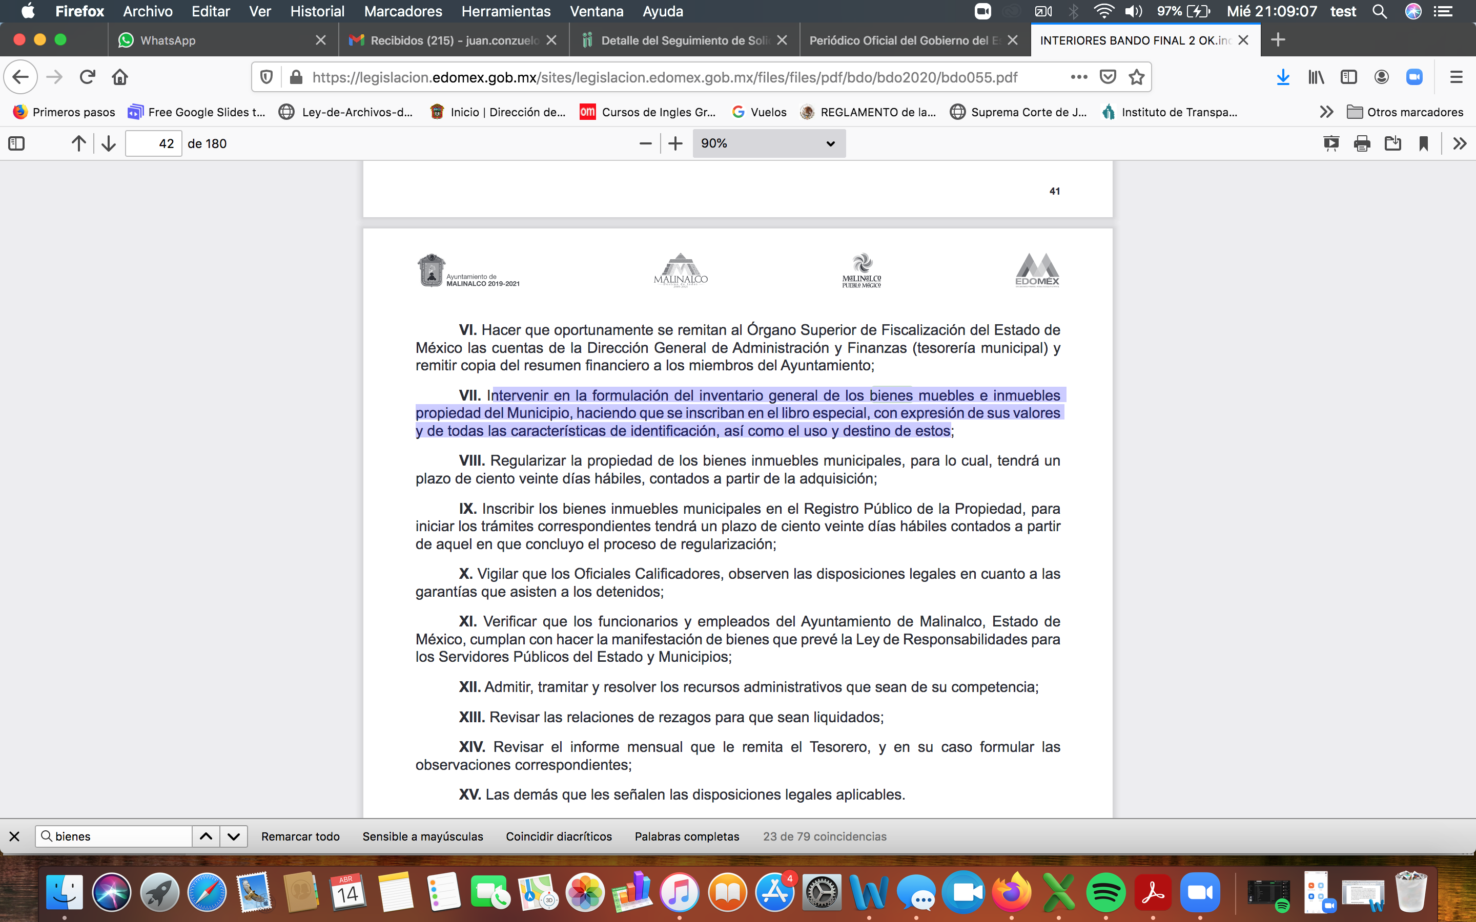
En efecto de la normatividad previamente plasmada se desprende que el Síndico Municipal con auxilio del Comité de Bienes Muebles e Inmuebles, funge como el servidor público habilitado competente para atender los requerimientos formulados por el particular. Lo anterior en razón de que su esfera competencial lo constriñe a generar, poseer y administrar los diversos documentos para el uso de la camioneta (bien mueble), con la que se transporta el Presidente Municipal del Ayuntamiento de Malinalco de los ejercicios fiscales de los años 2019 al 2021, que obren en sus archivos.
Adicionalmente, de acuerdo a la naturaleza de la información solicitada se concluye que ésta es de interés general y alcance público, robustece lo anterior el artículos 24 de la Ley de Transparencia y Acceso a la Información Pública del Estado de México y Municipios, porciones normativas que disponen a la literalidad lo siguiente:
“Artículo 24. Para el cumplimiento de los objetivos de esta Ley, los sujetos obligados deberán cumplir con las siguientes obligaciones, según corresponda, de acuerdo a su naturaleza:
(…)
XII. Publicar y mantener actualizada la información relativa a las obligaciones generales de transparencia previstas en la presente Ley o determinadas así por el Instituto, y en general aquella que sea de interés público;
(…)
Ahora bien, no se omite comentar que de acuerdo a la naturaleza de la información solicitada se concluye que esta es de interés general y de alcance público, en virtud de que la ciudadanía tiene derecho a consultar los documentos relativos a los diversos documentos para el uso de la camioneta (bien mueble), con la que se transporta el Presidente Municipal, generados por EL SUJETO OBLIGADO, de los ejercicios fiscales de los años 2019 al 2021, que obren en sus archivos.

Es así que, de los documentos de los cuales se ordena su entrega, deberán ser entregados en versión pública; pues, el derecho de acceso a la información pública tiene como limitante el respeto a la intimidad y a la vida privada de las personas, es por ello que este Instituto debe cuidar que los datos personales que obren en poder de los Sujetos Obligados sean protegidos y únicamente se den a conocer aquéllos que abonen a la rendición de cuentas y a la transparencia en el ejercicio de las atribuciones que tienen conferidas. De este modo, en armonía entre los principios constitucionales de máxima publicidad y de protección de datos personales, la ley permite la elaboración de versiones públicas en las que se suprima aquella información relacionada con la vida privada de los particulares

Ahora bien, en relación a la versión pública de la información de la que se ordena su entrega, en términos del artículo 143 de la Ley de Transparencia y Acceso a la Información Pública del Estado de México y Municipios, deberá omitirse, eliminarse o suprimirse la información confidencial.

En ese sentido, sólo podrán ser testados los datos que actualicen las hipótesis normativas previstas en el artículo 143 de la Ley de Transparencia y Acceso a la Información Pública del Estado de México y Municipios, y deberá procederse a su clasificación mediante las formalidades de Ley, es decir, que el Comité de Transparencia del SUJETO OBLIGADO emita el Acuerdo de Clasificación correspondiente debidamente fundado y motivado, en el cual se sustente la versión pública, misma que deberá cumplir cabalmente con las formalidades previstas en el precepto antes referido, así como con los numerales aplicables de los LINEAMIENTOS GENERALES EN MATERIA DE CLASIFICACIÓN Y DESCLASIFICACIÓN DE LA INFORMACIÓN, ASÍ COMO PARA LA ELABORACIÓN DE VERSIONES PÚBLICAS, publicados en el Diario Oficial de la Federación en fecha 15 de abril de 2016, mediante Acuerdo del Consejo Nacional del Sistema Nacional de Transparencia, Acceso a la Información Pública y Protección de Datos Personales.

Así, respecto de los documentos que EL SUJETO OBLIGADO ha de entregar en versión pública, se deberá omitir, eliminar o suprimir la información personal de los servidores públicos, como Registro Federal de Contribuyentes, CURP, clave del Instituto de Seguridad Social del Estado de México y Municipios, los descuentos que se realicen por pensión alimenticia o deducciones estrictamente legales, personales o de cualquier índole siempre que, no se encuentren relacionados con los impuestos o las cuotas por seguridad social, número de cuenta o cualquier otro dato que ponga en riesgo la vida, seguridad y salud de dichas personas.

En el caso específico de la nómina solicitada, obran datos que son considerados confidenciales, cuyo acceso debe ser restringido, los cuales deben testarse al momento de la elaboración de versiones públicas, como es el caso del Registro Federal de Contribuyentes (RFC), la Clave Única de Registro de Población (CURP), la Clave de cualquier tipo de seguridad social (ISSEMYM, u otros), así como, los préstamos o descuentos que se le hagan al servidor público.

Por cuanto hace al Registro Federal de Contribuyentes de las personas físicas, constituye un dato personal, ya que se genera con caracteres alfanuméricos obtenidos a partir del nombre en mayúsculas sin acentos ni diéresis y la fecha de nacimiento de cada persona; es decir la primera letra del apellido paterno; seguida de la primera letra Vocal del primer apellido; seguida de la primera letra del segundo apellido y por último la primera letra del nombre, posterior la fecha de nacimiento año/mes/día y finalmente la homoclave; la cual, para su obtención es necesario acreditar personalidad, fecha de nacimiento entre otros con documentos oficiales.

Al respecto, es aplicable el Criterio 19/17 de la Segunda Época, emitido por el Instituto Nacional de Transparencia, Acceso a la Información y Protección de Datos Personales, que dice:

“Registro Federal de Contribuyentes (RFC) de personas físicas. El RFC es una clave de carácter fiscal, única e irrepetible, que permite identificar al titular, su edad y fecha de nacimiento, por lo que es un dato personal de carácter confidencial.
Resoluciones:
• RRA 0189/17. Morena. 08 de febrero de 2017. Por unanimidad. Comisionado Ponente Joel Salas Suárez.
• RRA 0677/17. Universidad Nacional Autónoma de México. 08 de marzo de 2017. Por unanimidad. Comisionado Ponente Rosendoevgueni Monterrey Chepov.
• RRA 1564/17. Tribunal Electoral del Poder Judicial de la Federación. 26 de abril de 2017. Por unanimidad. Comisionado Ponente Oscar Mauricio Guerra Ford.” (Sic)
(Énfasis añadido)

De lo anterior, se desprende que el Registro Federal de Contribuyentes se vincula al nombre de su titular, permitiendo identificar la edad de la persona y fecha de nacimiento, determinando la identificación de dicha persona para efectos fiscales, por lo que éste constituye un dato personal que concierne a una persona física identificada e identificable en términos de los artículos 2, fracción II de la Ley de Transparencia y Acceso a la Información Pública del Estado de México y Municipios y 4 fracción XI de la Ley de Protección de Datos Personales en Posesión de Sujetos Obligados del Estado de México y Municipios.

Por cuanto hace a la Clave Única de Registro de Población, constituye un dato personal, ya que tiene como finalidad registrar a cada una de las personas que integran la población del país, con los datos que permitan certificar y acreditar fehacientemente su identidad, la cual servirá para identificarla de manera individual.

Lo anterior, tiene sustento en los artículos 86 y 91 de la Ley General de Población, la cual señala lo siguiente:

“Artículo 86. El Registro Nacional de Población tiene como finalidad registrar a cada una de las personas que integran la población del país, con los datos que permitan certificar y acreditar fehacientemente su identidad.
Artículo 91. Al incorporar a una persona en el Registro Nacional de Población, se le asignará una clave que se denominará Clave Única de Registro de Población. Esta servirá para registrarla e identificarla en forma individual.”
(Énfasis añadido)

Ahora bien, la Clave Única de Registro de Población, está integrada de 18 elementos representados por letras y números, que se generan a partir de los datos contenidos en un documento probatorio de identidad (acta de nacimiento, carta de naturalización o documento migratorio), la cual se integra de la primera letra del apellido paterno; seguida de la primera letra Vocal del primer apellido; seguida de la primera letra del segundo apellido y por último la primera letra del nombre; fecha de nacimiento año/mes/día; sexo; Entidad Federativa de nacimiento; consonantes internas del nombre y apellidos; un diferenciador de homonimia y siglo; y un digito verificador, que garantizan la correcta integración.

Al respecto, el Instituto Nacional de Transparencia, Acceso a la Información y Protección de Datos Personales (INAI), a través del Criterio 18/17 de la Segunda Época, señala literalmente lo siguiente:

“Clave Única de Registro de Población (CURP). La Clave Única de Registro de Población se integra por datos personales que sólo conciernen al particular titular de la misma, como lo son su nombre, apellidos, fecha de nacimiento, lugar de nacimiento y sexo. Dichos datos, constituyen información que distingue plenamente a una persona física del resto de los habitantes del país, por lo que la CURP está considerada como información confidencial.
Resoluciones:
• RRA 3995/16. Secretaría de la Defensa Nacional. 1 de febrero de 2017. Por unanimidad. Comisionado Ponente Rosendoevgueni Monterrey Chepov.
• RRA 0937/17. Senado de la República. 15 de marzo de 2017. Por unanimidad. Comisionada Ponente Ximena Puente de la Mora.
• RRA 0478/17. Secretaría de Relaciones Exteriores. 26 de abril de 2017. Por unanimidad. Comisionada Ponente Areli Cano Guadiana.” (Sic)
(Énfasis añadido)

De lo anterior, se desprende que la Clave Única de Registro de Población, se encuentra vinculada al nombre y apellidos de la persona, permitiendo identificar fecha y lugar de nacimiento, así como el sexo; datos que únicamente le atañen a su titular, por lo que, ésta constituye un dato personal que concierne a una persona física identificada e identificable en términos de los artículos 2, fracción II de la Ley de Transparencia y Acceso a la Información Pública del Estado de México y Municipios y 4, fracción XI de la Ley de Protección de Datos Personales en Posesión de Sujetos Obligados del Estado de México y Municipios.

Por cuanto hace a la Clave de cualquier tipo de seguridad social (ISSEMYM, u otros), está integrado por una secuencia de números con los que se identifica a los trabajadores que cubren las cuotas respectivas, asimismo, lo identifica con la fuente de trabajo; por lo que al ser una clave de identificación de los trabajadores, constituye información confidencial, dato que únicamente le atañe al servidor público, por lo constituye un dato personal que concierne a una persona física identificada e identificable en términos de los artículos 2, fracción II de la Ley de Transparencia y Acceso a la Información Pública del Estado de México y Municipios y 4, fracción XI de la Ley de Protección de Datos Personales en Posesión de Sujetos Obligados del Estado de México y Municipios.

Respecto de los préstamos o descuentos de carácter personal, éstos no deben tener relación con la prestación del servicio; es decir, son confidenciales los préstamos o descuentos que se le hagan a la persona en los que no se involucren instituciones públicas, en virtud de no favorecer en la transparencia y rendición de cuentas, sino, por el contrario, con ello se violentaría la protección de información confidencial, porque incide en la intimidad de un individuo identificado.

Por su parte, el artículo 84 de la Ley del Trabajo de los Servidores Públicos del Estado y Municipios, señala:

“ARTICULO 84. Sólo podrán hacerse retenciones, descuentos o deducciones al sueldo de los servidores públicos por concepto de:
I. Gravámenes fiscales relacionados con el sueldo;
II. Deudas contraídas con las instituciones públicas o dependencias por concepto de anticipos de sueldo, pagos hechos con exceso, errores o pérdidas debidamente comprobados;
III. Cuotas sindicales;
IV. Cuotas de aportación a fondos para la constitución de cooperativas y de cajas de ahorro, siempre que el servidor público hubiese manifestado previamente, de manera expresa, su conformidad;
V. Descuentos ordenados por el Instituto de Seguridad Social del Estado de México y Municipios, con motivo de cuotas y obligaciones contraídas con éste por los servidores públicos;
VI. Obligaciones a cargo del servidor público con las que haya consentido, derivadas de la adquisición o del uso de habitaciones consideradas como de interés social;
VII. Faltas de puntualidad o de asistencia injustificadas;
VIII. Pensiones alimenticias ordenadas por la autoridad judicial; o
IX. Cualquier otro convenido con instituciones de servicios y aceptado por el servidor público.
El monto total de las retenciones, descuentos o deducciones no podrá exceder del 30% de la remuneración total, excepto en los casos a que se refieren las fracciones IV, V y VI de este artículo, en que podrán ser de hasta el 50%, salvo en los casos en que se demuestre que el crédito se concedió con base en los ingresos familiares para hacer posible el derecho constitucional a una vivienda digna, o se refieran a lo establecido en la fracción VIII de este artículo, en que se ajustará a lo determinado por la autoridad judicial.”
(Énfasis añadido)

Derivado de lo anterior, la ley establece claramente cuáles son esos descuentos o gravámenes que directamente se relacionan con las obligaciones adquiridas como servidores públicos y aquéllos que únicamente inciden en su vida privada. De este modo, descuentos por pensiones alimenticias o créditos adquiridos con instituciones privadas o públicas pero que fueron contraídas en forma individual, son información que debe clasificarse como confidencial.

Por lo que hace a los Códigos Bidimensionales y los denominados Códigos QR, se trata de barras en dos dimensiones que al igual a los códigos de barras o códigos unidimensionales, son utilizados para almacenar diversos tipos datos de manera codificada, los cuales a través de lectores que pueden ser obtenidos por cualquier persona, pueden obtener los referidos datos, los cuales pueden corresponder a datos personales como Registro Federal de Contribuyentes (RFC) y la Clave Única de Registro de Población (CURP).

Por último, no se omite referir que dada la situación originada de la emergencia sanitaria causada por el Covid-19, se estima que de conformidad con el ordinal 186 de la Ley de la materia, y tomando en consideración la publicación en el periódico oficial “Gaceta del Gobierno” de fecha doce de febrero de dos mil veintiuno, en la que se establecen las medidas para la continuación de actividades económicas, sociales y gubernamentales con motivo del virus entes referido en el Estado de México, y dado el volumen de información que se ordena, mismos que se deben entregar en versión pública, se estima conducente otorgar veinte días para el cumplimiento de la presente resolución.

Por lo anterior, se considera que las razones o motivos de inconformidad planteadas por EL RECURRENTE, resultan parcialmente fundadas, debido a las manifestaciones subjetivas hechas valer por el Recurrente, las cuales este Órgano Autónomo no puede pronunciarse al no tener atribuciones para ello, en consecuencia, este Órgano Garante determina REVOCAR la respuesta otorgada por el SUJETO OBLIGADO en la solicitud 00031/MALINAL/IP/2021.
Así, con fundamento en lo prescrito en los artículos 5 párrafos trigésimo, trigésimo primero y trigésimo segundo de la Constitución Política del Estado Libre y Soberano de México; 2 fracción II, 29, 36 fracciones I y II, 176, 178, 179, 181, 185 fracción I, 186 y 188 de la Ley de Transparencia y Acceso a la Información Pública del Estado de México y Municipios, este Pleno:

RESUELVE

- Resultan parcialmente fundadas las razones o motivos de inconformidad planteada por EL RECURRENTE en el recurso de revisión 01012/INFOEM/IP/RR/2021, en términos del Considerando QUINTO de esta resolución.

- Se REVOCA la respuesta otorgada a la solicitud 00031/MALINAL/IP/2021, en términos del Considerando QUINTO de la presente resolución; ordenando al SUJETO OBLIGADO que entregue al RECURRENTE, vía SAIMEX y correo electrónico, de ser procedente en versión pública, respecto del cambio de vehículo del Presidente Municipal, lo siguiente:

“a)El convenio y/contrato derivado de la posesión o propiedad de dicho bien; la factura de pago; el oficio de justificación de la adquisición; el número de inventario o tarjeta de inventario; la factura por concepto de contratación de seguro vehicular; documento donde conste el pago o pagos de tenencia; los servicios y garantías efectivas, y el documento donde conste el número de placas, así como el kilometraje al 19 de febrero de 2021.

b) Las facturas o comprobantes del monto erogado por concepto de gasolina y/o combustible por parte del Presidente Municipal durante los años 2019, 2020 y del 1 de enero al 19 de febrero de 2021.

Debiendo notificar a la RECURRENTE el Acuerdo de Clasificación de la información que emita en su caso el Comité de Transparencia con motivo de la versión pública.”

TERCERO. Notifíquese al Titular de la Unidad de Transparencia del SUJETO OBLIGADO para que, conforme a los artículos 186, último párrafo y 189, párrafo segundo de la Ley de Transparencia y Acceso a la Información Pública del Estado de México y Municipios, dé cumplimiento a lo ordenado dentro del plazo de veinte días hábiles, debiendo informar a este Instituto en un plazo de tres días hábiles siguientes sobre el cumplimiento dado a la resolución.

CUARTO. Con fundamento en el artículo 198 de la Ley de Transparencia y Acceso a la Información Pública del Estado de México y Municipios, se apercibe al SUJETO OBLIGADO que, en caso de negarse a cumplir la presente resolución o hacerlo de manera parcial se actuará de conformidad con lo previsto en los artículos 213, 214, 216 y 217 de dicha Ley.

QUINTO. Notifíquese al RECURRENTE, la presente resolución.

SEXTO. Hágase del conocimiento del RECURRENTE, que de conformidad con lo establecido en el artículo 196 de la Ley de Transparencia y Acceso a la Información Pública del Estado de México y Municipios, podrá impugnarla vía Juicio de Amparo en los términos de las leyes aplicables.

SÉPTIMO. Gírese oficio al Titular de la Dirección General Jurídica y Verificación de este Instituto, de conformidad con el artículo 23, fracción XIV del Reglamento Interior del Instituto de Transparencia, Acceso a la Información Pública y Protección de Datos Personales del Estado de México y Municipios, determine lo conducente en términos del Considerando QUINTO de la presente resolución.

OCTAVO. De conformidad con el artículo 198 de la Ley de Transparencia y Acceso a la Información Pública del Estado de México y Municipios, de considerarlo procedente, el Sujeto Obligado de manera fundada y motivada, podrá solicitar una ampliación de plazo para el cumplimiento de la presente resolución.

ASÍ LO RESUELVE, POR UNANIMIDAD DE VOTOS EL PLENO DEL INSTITUTO DE TRANSPARENCIA, ACCESO A LA INFORMACIÓN PÚBLICA Y PROTECCIÓN DE DATOS PERSONALES DEL ESTADO DE MÉXICO Y MUNICIPIOS, CONFORMADO POR LOS COMISIONADOS ZULEMA MARTÍNEZ SÁNCHEZ; EVA ABAID YAPUR (AUSENCIA JUSTIFICADA); JOSÉ GUADALUPE LUNA HERNÁNDEZ, JAVIER MARTÍNEZ CRUZ (VOTO PARTICULAR) Y LUIS GUSTAVO PARRA NORIEGA (VOTO PARTICULAR); EN LA DÉCIMA TERCERA SESIÓN ORDINARIA DE FECHA VEINTIUNO DE ABRIL DE DOS MIL VEINTIUNO, ANTE EL SECRETARIO TÉCNICO DEL PLENO, ALEXIS TAPIA RAMÍREZ.

